伟大的机械先驱——维克托，曾经说过“结构决定功能”。

python与java一样，背后有一个虚拟机（解释器）在支持。虚拟机，就是对操作系统的模拟。

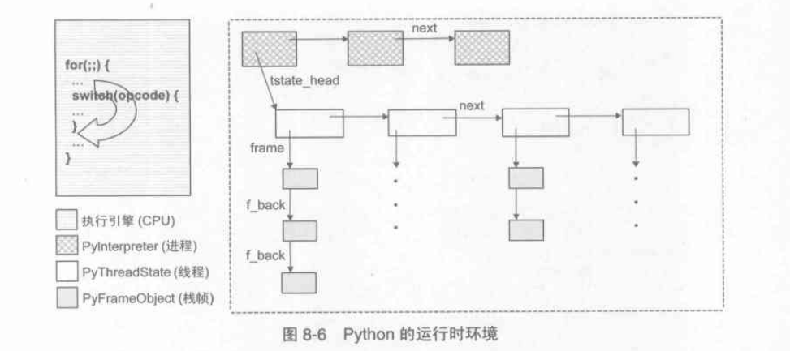
python运行时，主要的参与者：进程，线程，棧帧

python中的进程模拟
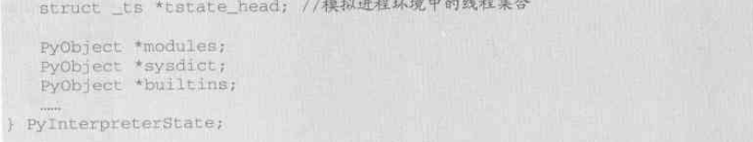
python中的线程模拟

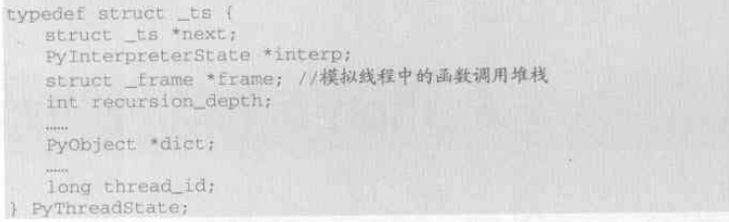
python中的棧帧
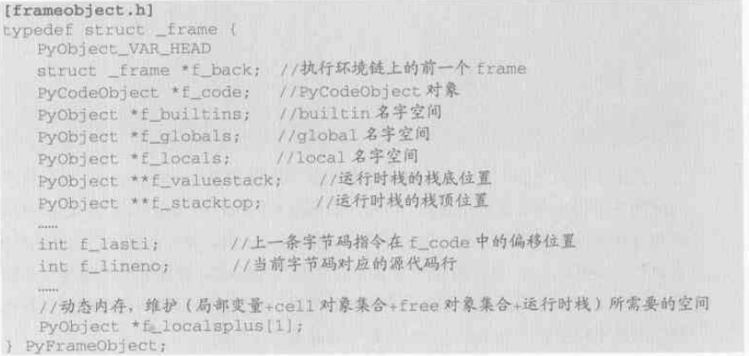

PyCodeObject对象
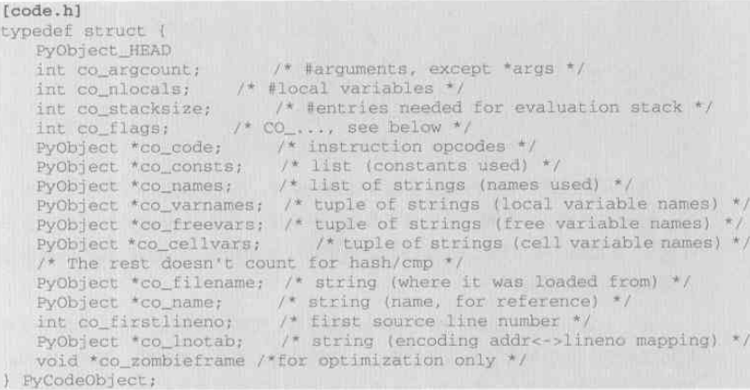
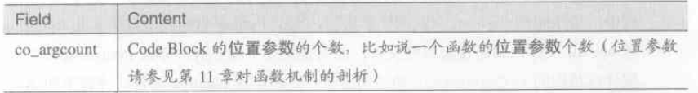

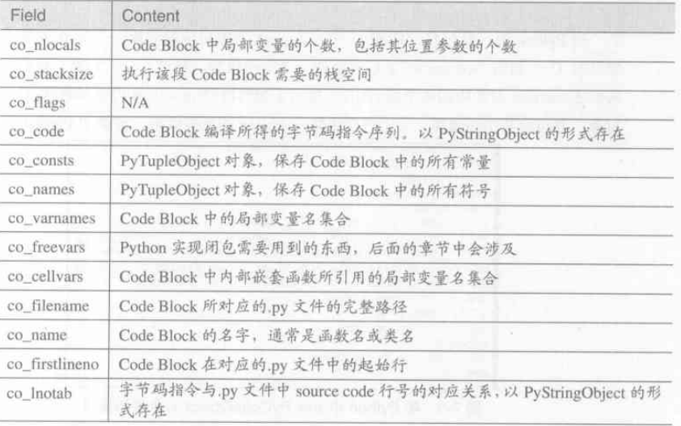

同java一样，python执行的第一步时编译。
PyCodeObject对象是python编译器编译生成的，在PyCodeObject对象co_code保存着虚拟机执行使用的字节码指令序列。
一个py文件就是一个module（模块），在py文件中，可以定义class（类）以及函数。在python中模块，类，函数都对应一个独立的命名空间，一个命名空间就对应一个PyCodeObject对象。

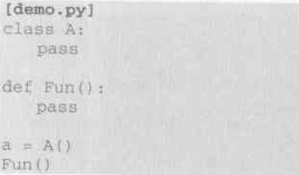

Demo.py编译后会产生3个PyCodeObject对象，模块demo一个，类A一个，函数Fun一个。PyCodeObject对象中co_consts保存当前命名空间所有常量，A和Fun对应的PyCodeObject对象就保存在demo对应PyCodeObject对象的co_consts中。

在编译完成后，就需要一个运行环境来执行，棧帧PyFrameObject就是执行上下文环境。

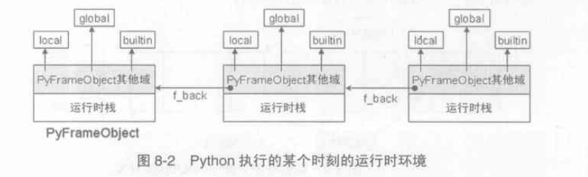

在python执行过程中，一个线程中会产生很多个棧帧PyFrameObject对象，指针f_back指向上一个棧帧，形成一个执行环境链，当前棧帧执行完毕，就可以回到上一个棧帧继续执行。
local，global，builtin时三个独立的命名空间，维护着各自命名空间中变量名与变量值之间的对应关系，可以直接理解为是java中的Map。
运行时棧用于保存在执行指令时的中间元素或结果。

python运行环境的初始化

执行 python demo.py启动python后发生了什么？

创建进程对象
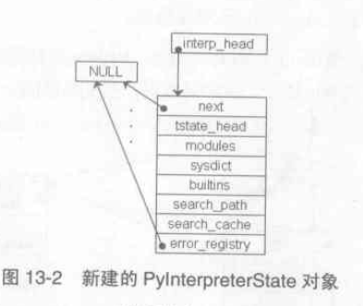

进程，保存着所有线程共享的资源。
Modules:保存系统所有模块
sysdict:sys模块对应的词典对象
builtins:__builtin__模块对应的词典对象

创建主线程并与进程关联

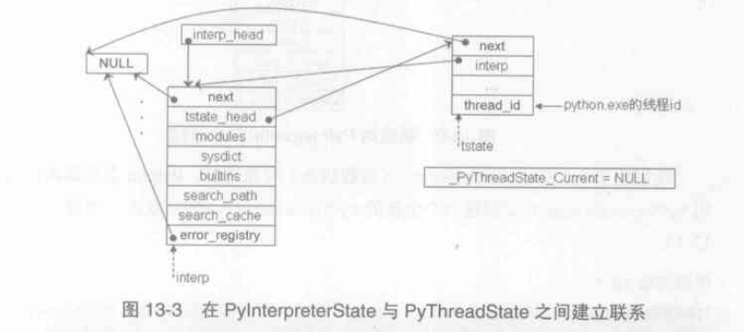

全局变量 PyThreadStateCurrent维护着当前活动线程对象，当解释器执行时，该变量就保存第一个创建的线程对象（主线程）。

设置系统模块

__builtin__模块

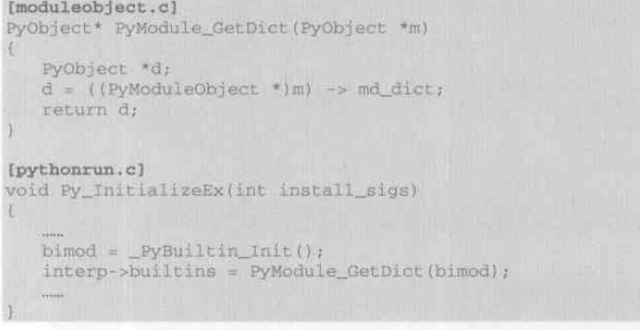

__builtin__模块保存着python所有的内置函数（内置类型），创建完成后，获取模块对应词典对象，并将该词典对象赋予进程中维护的builtins。

sys模块
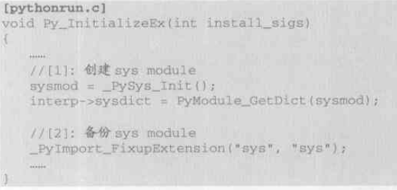

sys模块创建完成后，获取模块内的词典对象，赋予进程sysdict。同时，还要设置python搜索模块的默认路径列表，该列表存放在sysdict中，通过sys.path可查看。

__main__模块

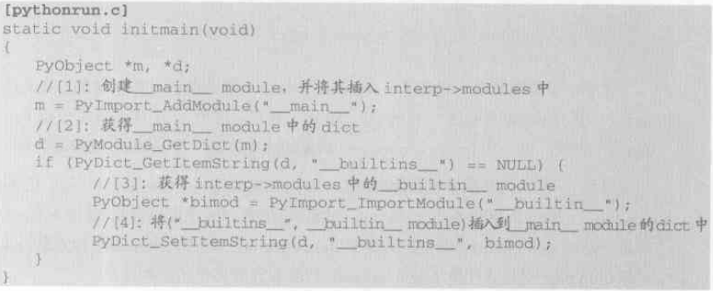
创建__main__模块，并将__builtin__插入到__main__模块内的词典对象中，key为__builtins__。
类比于java的main函数。
通过import方式导入的模块，__name__不为__main__。

设置第三方库，sys.path可见

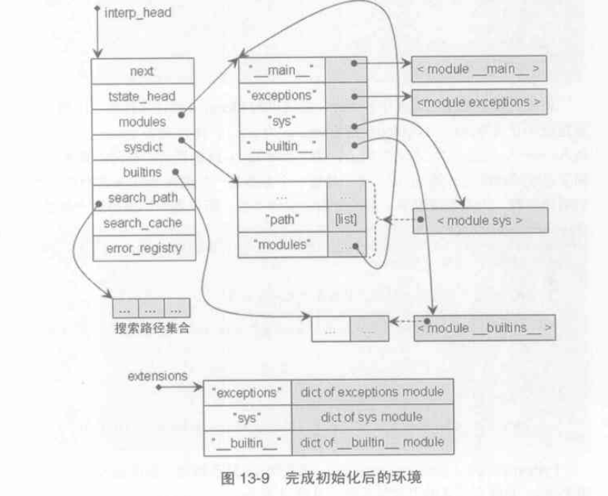
到此，运行环境基本初始化完成了，那虚拟机怎么执行的呢？

python的激活方式，交互式和脚本。
我们关注脚本方式
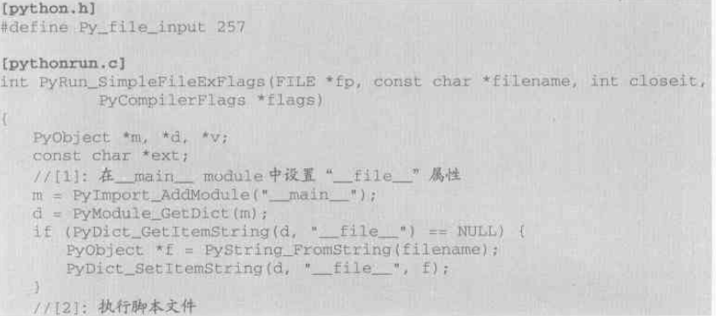
在__main__模块内的词典对象中加入脚本文件名__file__

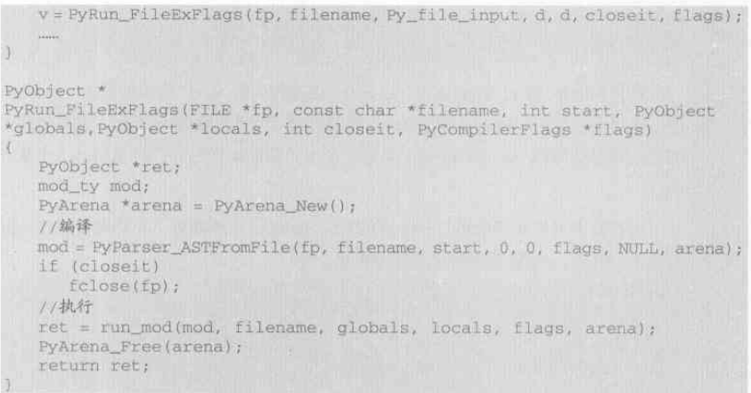
通过run_mod函数执行，globals和locals是__main__模块内的词典对象。

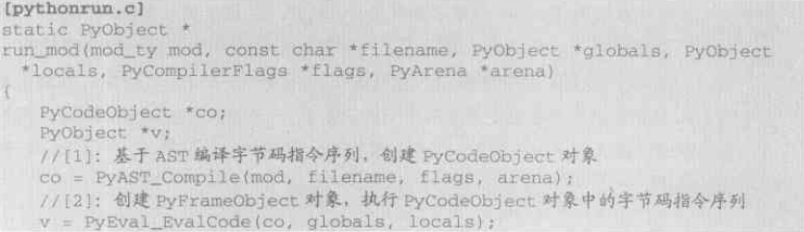

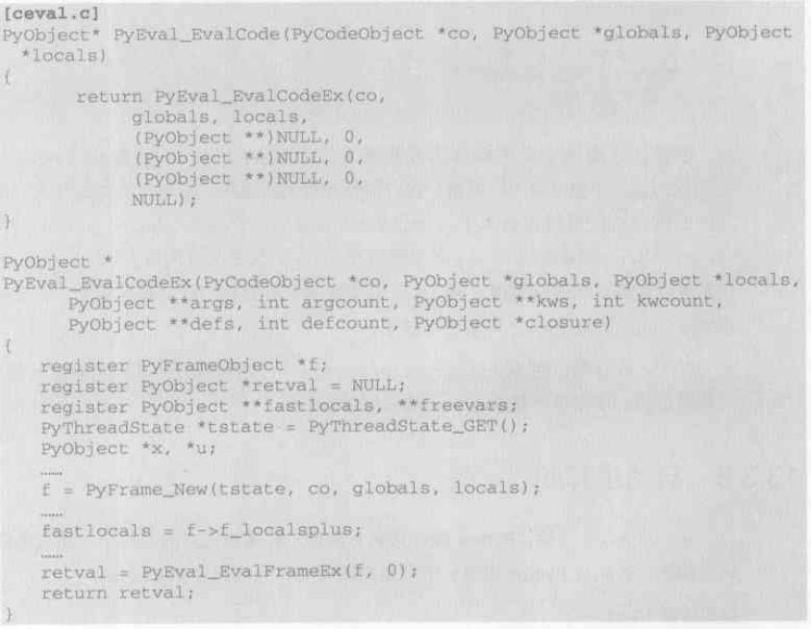

PyEval_EvalFrameEx函数，就是字节码虚拟机，通过一个巨大的for循环，不断获取字节码序列中的字节码命令，通过swith/case判断执行。

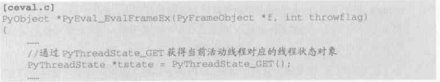

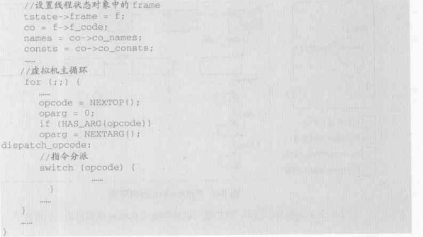

创建棧帧。
棧帧中
global命名空间为__main__模块内的词典对象。
local命名空间通常与global命名空间一样
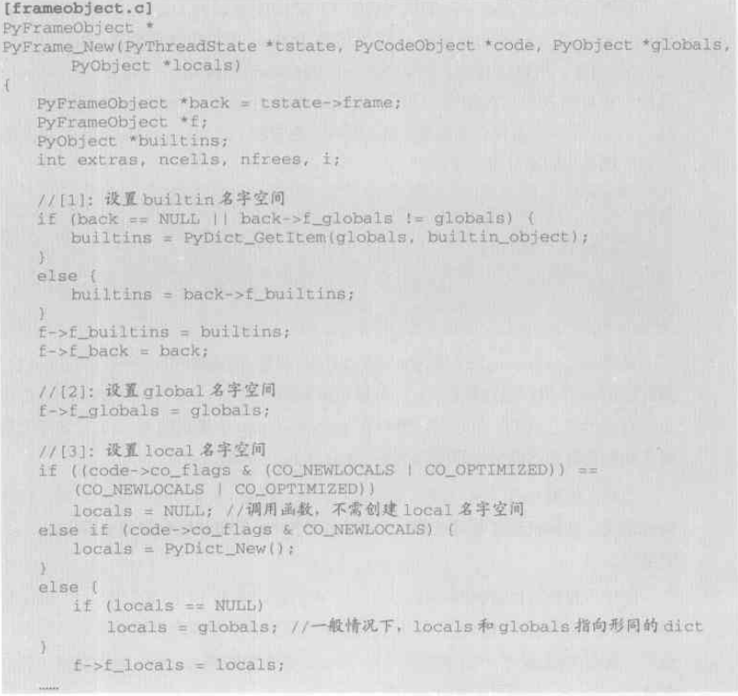
builtin命名空间是__main__模块内词典对象中的__builtins__,所有的线程都共享同样的builtin命名空间

